1.8.2有理数的乘法运算律
一、学习目标
1. 理解有理数乘法的运算律，能利用有理数乘法的运算律进行有理数乘法运算；(重点、难点）
2.重点：乘法运算律及其应用
难点：灵活运用运算律简化乘法运算，有理数的加减乘混合运算。
二、定向自学
- 知识链接
- 有理数的乘法法则：
两数相乘，同号________,异号_______,并把_________相乘.
一个数同0相乘，仍得________.
- 进行有理数乘法运算的步骤：
- 先确定_____________；
- 再计算____________.
- 小学学过的乘法运算律：
- ___________________________________.
- ___________________________________.
- ___________________________________.
- 新知预习
观察与思考
问题1：在有理数的范围内，乘法的交换律和结合律是否仍然适用？
- 填空
- (-2)×4=_______ , 4×(-2)=________.
- [(-2)×(-3)×(-4)=_____×(-4)=______ , (-2)×[(-3)×(-4)]=(-2)×_____=_______.
- 观察上述两组式子，你有什么发现？
【自主归纳】 在有理数的范围内，乘法的 律和 仍然适用.
- 乘法交换律： .
用字母表示为： .
- 乘法结合律： .
用字母表示为： .
问题2：在有理数的范围内，乘法对加法的分配律是否仍然适用？
1.填空
(1) (-6)×[4+(-9)]=(-6)×______=_______,
(-6)×4+(-6)×(-9)=____+____=_______；
(2) 5×[(-8)+(-3)]=5×_______=_________；
5×(-8)+5×(-3)=____+____=________.
2.观察上述两组式子，你有什么发现？

【自主归纳】 在有理数的范围内， 律仍然适用.
（3）乘法对加法的分配律： .
用字母表示为：
问题3：多个有理数相乘，积的符号怎样确定？
- 判断下列各式的积是正的还是负的？
2×3×4×（-5）
2×3×（-4）×（-5）
2×(-3)×(-4)×(-5)
(-2)×(-3)×(-4)×(-5)
7.8×(-8.1)×0×(-19.6)
- 观察上述式子，你有什么发现？
(1) 多个有理数相乘，其中有一个因数为0时，积为______.
(2) 多个有理数相乘，因数均不为0时，积的符号由___________决定.
【自主归纳】 几个不为0的数相乘，积的符号由__________决定.当负因数有奇数个时，积为 .当负因数有偶数个时，积为 . 几个数相乘，其中有一个因数为0，积就为 .
- 自学自测
1、计算：
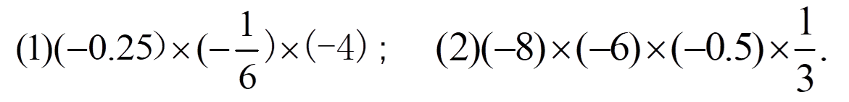

2、计算
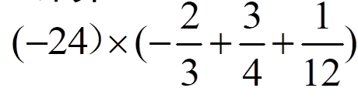

3、计算
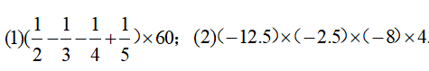

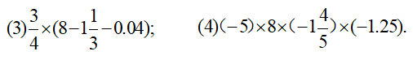

拓展拔高
1、已知a，b，c的位置在数轴上如图所示，则abc与0的关系是( )
A.abc>0 B.abc<0 C.abc=0 D.无法确定
2、计算：(1-2)×(2-3)×…×(2 011-2 012)×(2 012-2 013)=________.
绝对值小于2013的所有整数的积为________.
3、若a，b，c为有理数，且|a+1|+|b+2|+|c+3|=0，求(a-1)×(b-2)×(c-3)的值.

